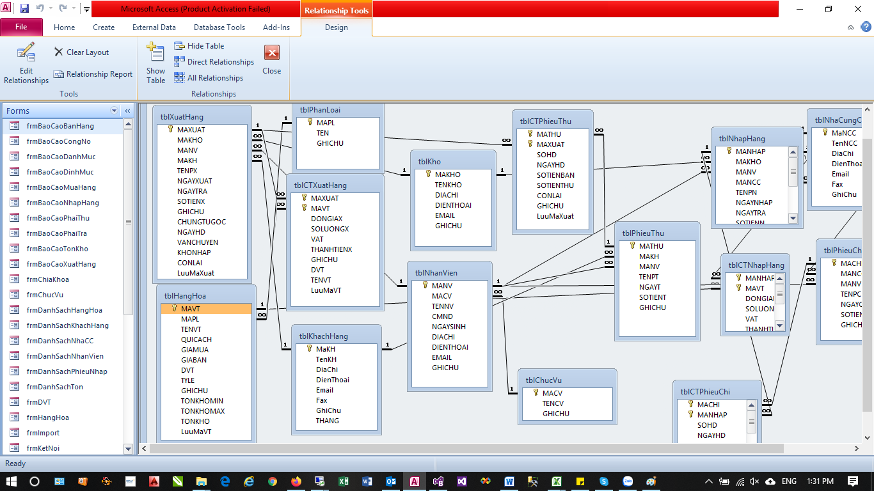

1. Danh muc chuc vu
2. Danh muc nhan vien
3. Danh muc Khach hang
4. Danh mục phan loại
5. Danh muc hàng hóa
6. Danh mục kho
7. Phát sinh: Xuất hàng , chi tiết xuất hàng
8. Phát sinh: Phiếu thu, chi tiết phiếu thu

Ý tưởng xây dụng Core phần mềm dùng : VS 2012, VB.NET, DevExpress 16.1.2

1. Viết SQL, các Stored
2. Xây dựng chung 1 solution có nhiêu Project
3. 1 Project xây dựng giao diện dùng chung làm cách nào để, ví dụ có 1 số From giống nhau mình thiết kế 1 lần sau này gọi làm code cho nội dung khác, hiện tại anh đang dùng cách Copy control và code
4. 1 Project xây dựng hàm dùng chung, hướng dẫn cách sử dụng hàm
5. 1 Project connect data SQL, license cần cái này theo dạng cấp cho từng máy đựa theo ID main hoac HDD (Phan này sau chưa can thiết)
6. Code mẫu 1 project sử dụng hết các hàm và chức năng như chi tiết bên dưới

Các hàm cần viết trong mục 3: Tất cả control, report dùng của DevExpress

1. Load dữ lên: **GridView - Grid Control,** theo câu lệnh SQL

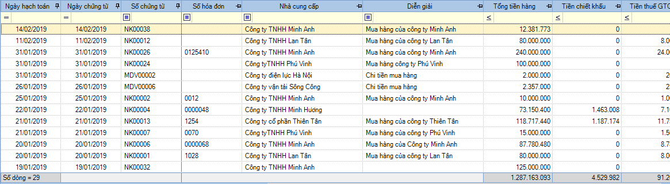

1. Load dữ liện lên: **ComboBoxEdit, tạo ComboBoxEdit nhiều cột, khi chọn dòng nào thì gán dữ liệu các cột tương ứng vào từng text (**hay dùng GridLookUpEdit?**)**

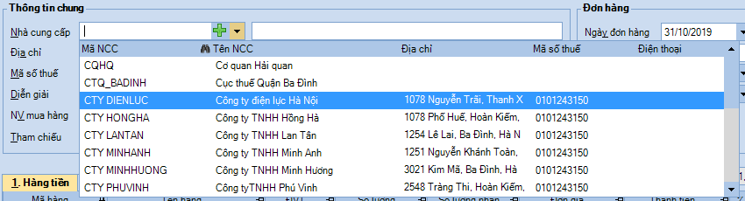

1. Tạo **tạo ComboBoxEdit nhiều cột, khi chọn dòng nào thì gán dữ liệu các cột tương ứng vào từng cột** trong **GridView - Grid Control**

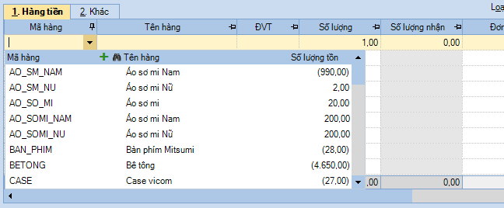

1. Tạo **CheckEdit**, **DateEdit**, trong **GridView - Grid Control**

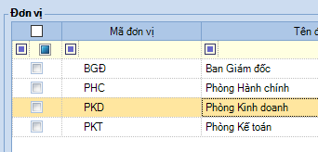

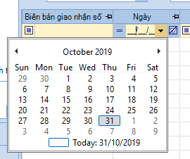

1. Truyền dữ liệu thừ From 1 sang from 2: Khi chọn 1 dòng dữ lieu form 1, nhấn nút xem => mở From 2 với dữ liệu tương ứng, Ngược lại fprm 2 nhập dự liệu mới bấm Lưu sẽ chuyển qua form 1

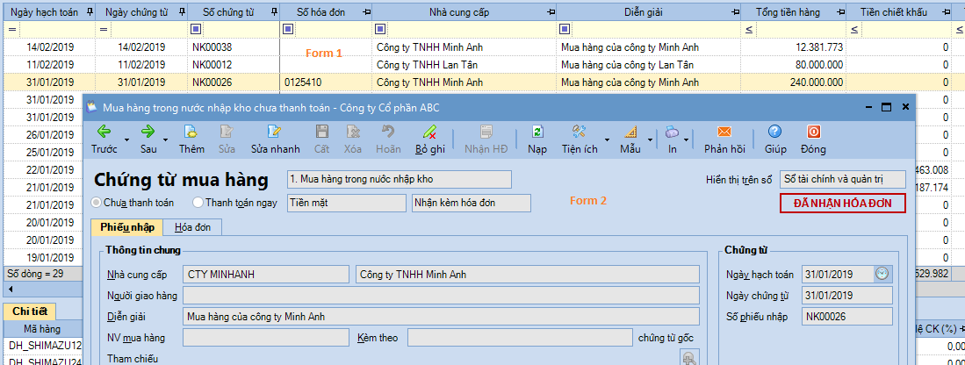

1. Viết hàm gửi mail, có thể đính kèm file theo duong dẫn dang có, lấy nội dung từ text tren form
2. Load dữ liệu lên **XtraReport,** có truyền tham số
3. Import dữ liệu từ excel, Export ra excel

